### Loué soit à tout instant

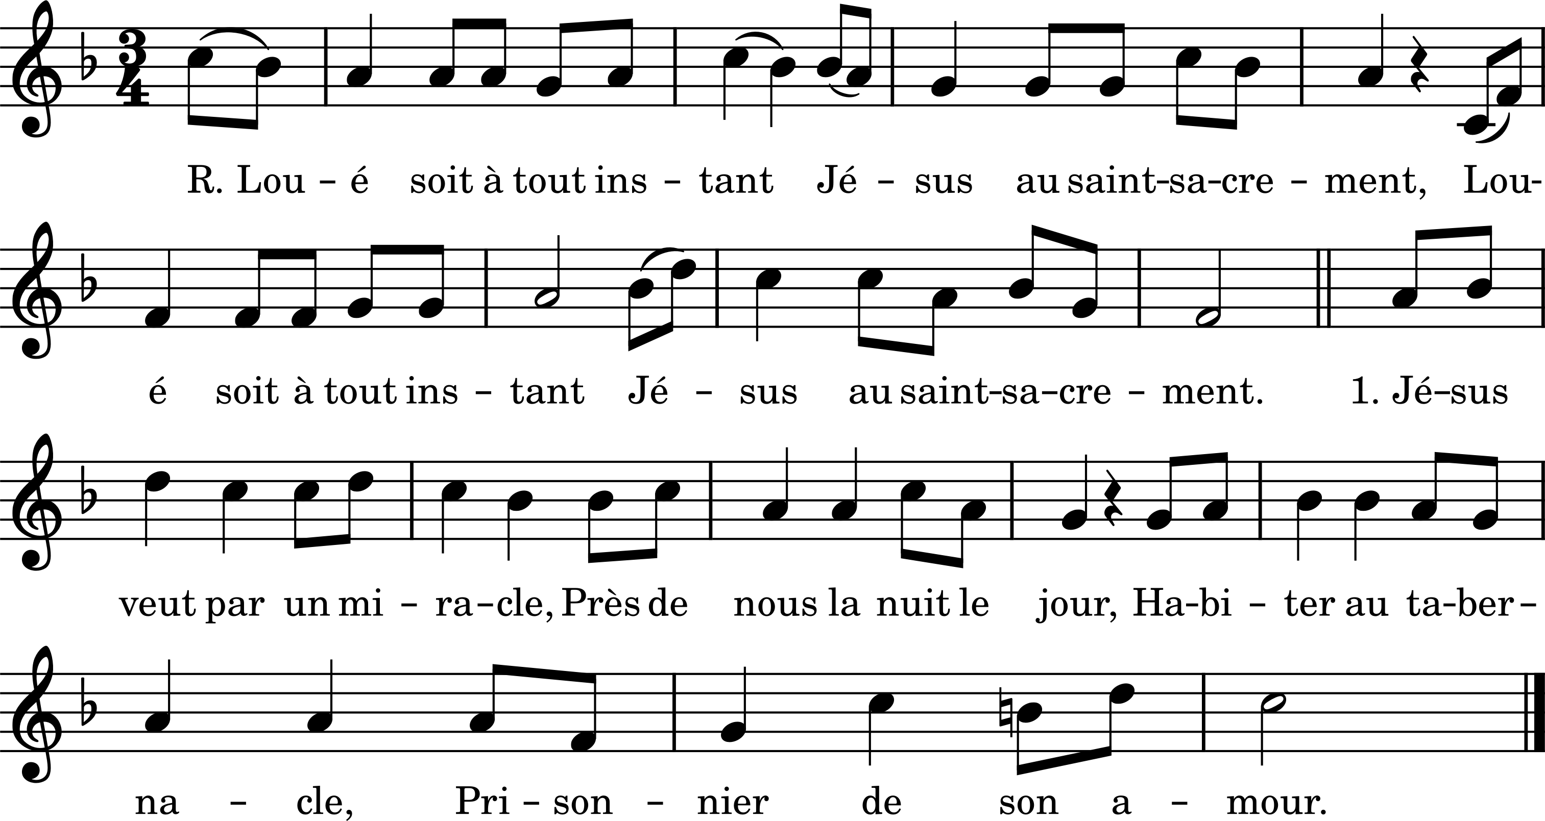

Loué soit à tout instant

Jésus au Saint Sacrement,

Loué soit à tout instant

Jésus au Saint Sacrement.

1. Jésus veut, par un miracle

Près de nous, la nuit, le jour,

Habiter au tabernacle,

Prisonnier de son Amour.

2. Ô Divine Eucharistie

Ô trésor mystérieux !

Sous les voiles de l’hostie

Est caché le Roi des cieux.

3. Chaque jour, don ineffable,

Il nous sert le pain du ciel

Pour le juste et le coupable,

Il s’immole sur l’autel.

4. Jésus est l’ami fidèle,

Venez tous, vous qui souffrez :

C’est sa voix qui vous appelle,

Venez tous, venez, venez.

5. Sur le chemin de la vie,

Tous les jours arrêtons-nous

Près de Dieu qui nous convie

Et nous veut à Ses genoux.

6. Guide-nous vers notre Père,

Dans la Foi, la Charité ;

Donne-nous d’aimer nos frères,

Garde-nous dans l’unité.